4C(33) 黃樂天

相片題
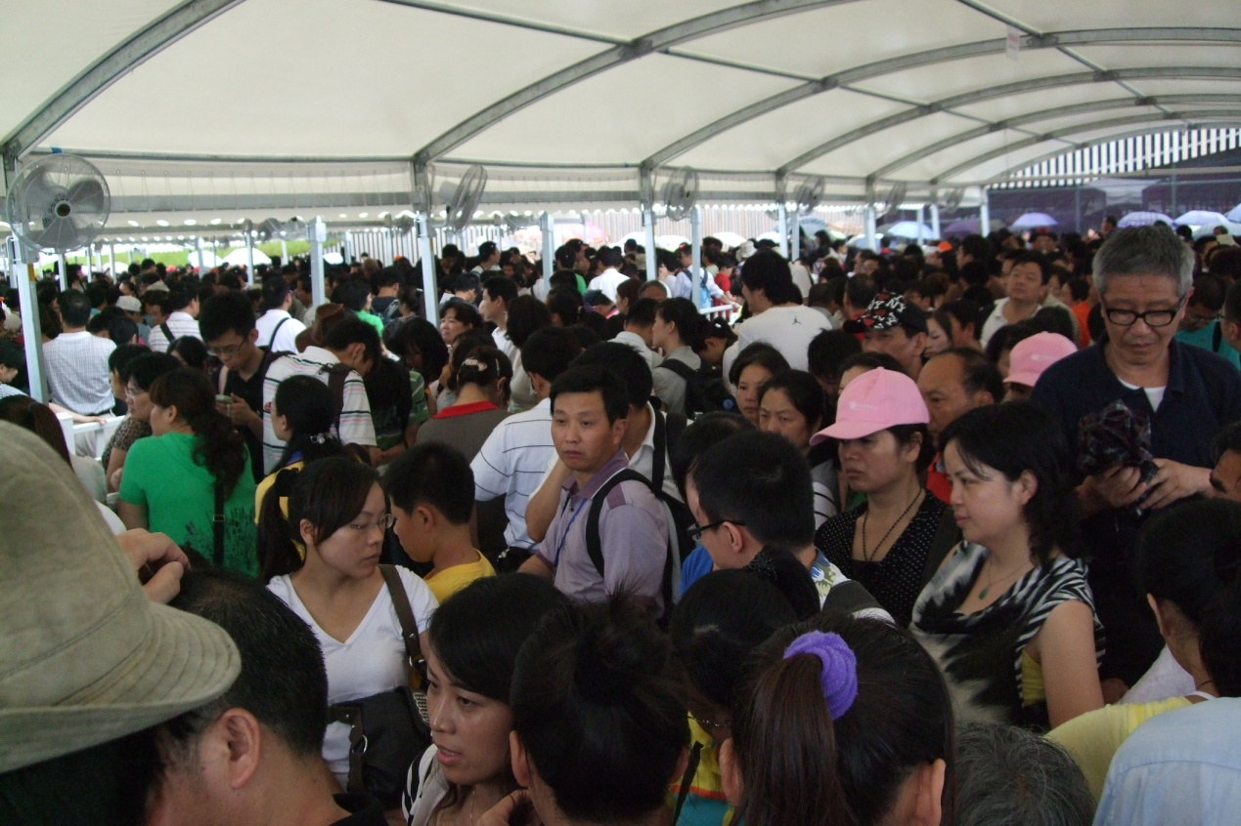
這一張相就是我們在世博園裏排隊進入德國國家展舘的情況, 可見人山人海,長長的人龍濟得水涉不通, 透過這排隊的過程正好好體驗中國人的不明文的「打尖」技術, 他們會做出令我們驚嘆的行為越過我們, 所以我們就算一字排開抵擋後面的不守規則的同胞,但是往往他們的高超技術也有溜網之魚, 令我們真的大開眼界.

